***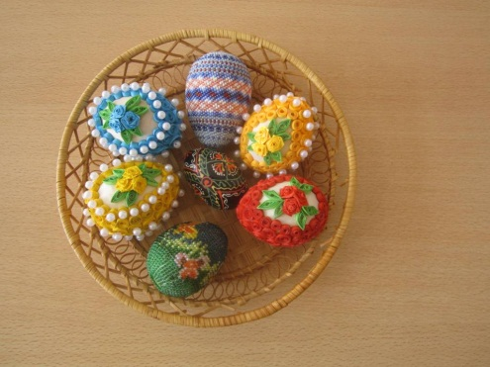*Знакомство с праздником Светлой пасхи.**

***Христос Воскрес!***

***Любуйтесь, детки,***

***Небесной яркой синевой.***

***Весна нарядит пышно ветки***

***Пушистой нежною листвой.***

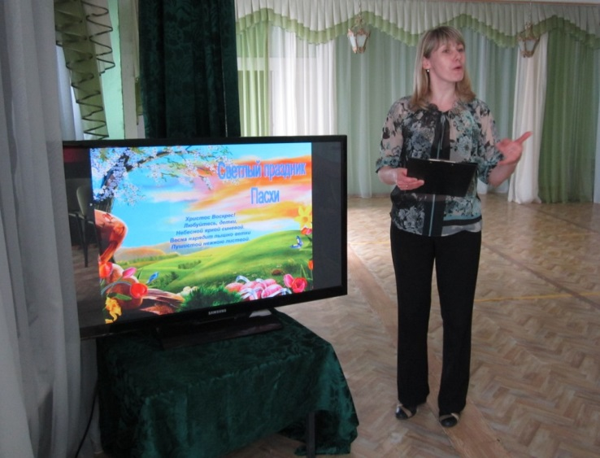

Прошла светлая пасхальная неделя.

25 апреля с учащимися начальных классов говорили о христианском празднике, где познакомились с традициями христиан, главными украшения стола, дома, способами украшения яиц, играми.

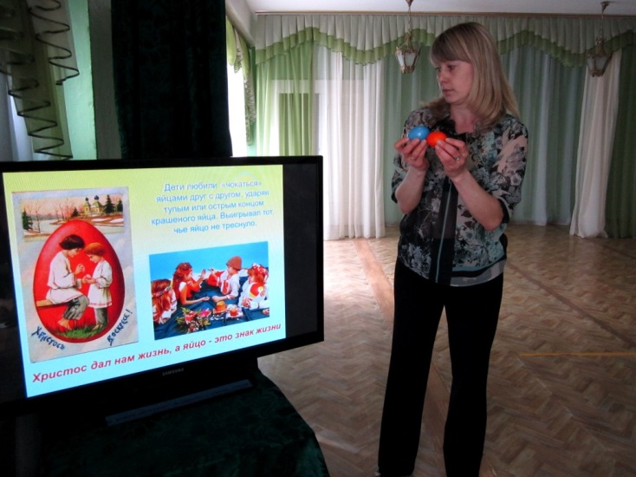

Яйцо – символ новой жизни, чистой, светлой, символ надежды. Издревне люди раскрашивали яйца. К празднику и наши ребята готовились заранее: украсили деревянные яйца квиллингом. А на празднике каждый по своему решил раскрасить яйцо, на бумаге.

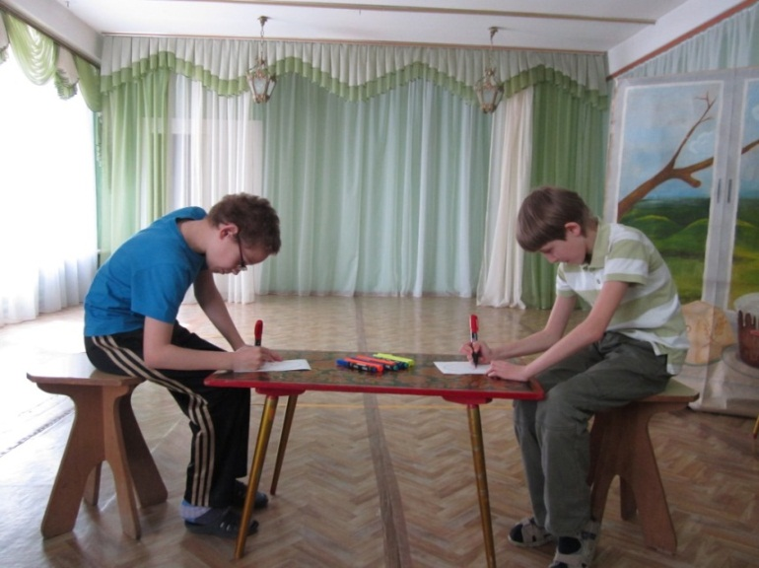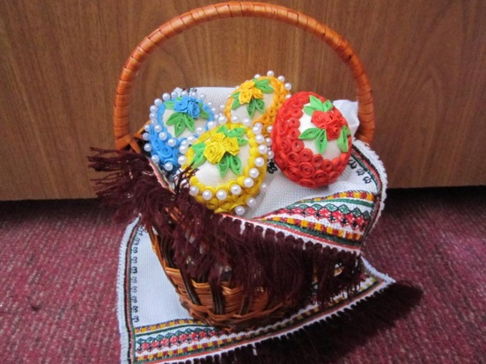

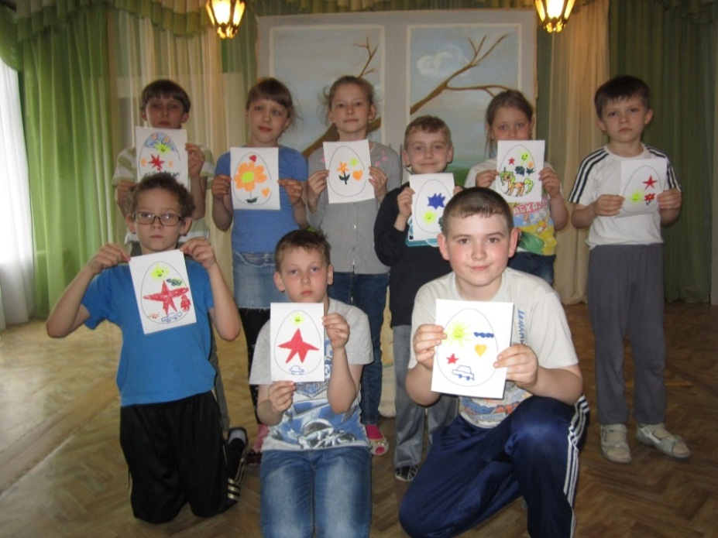

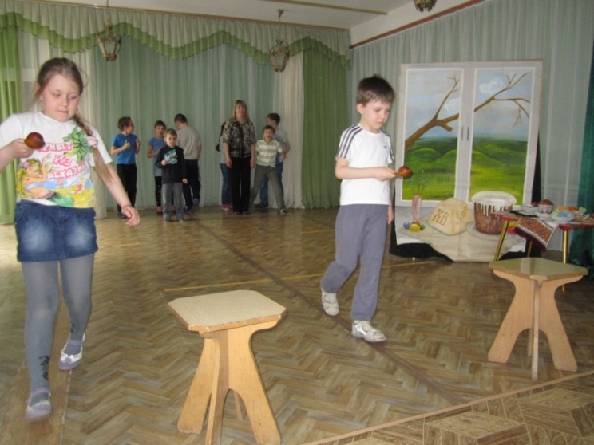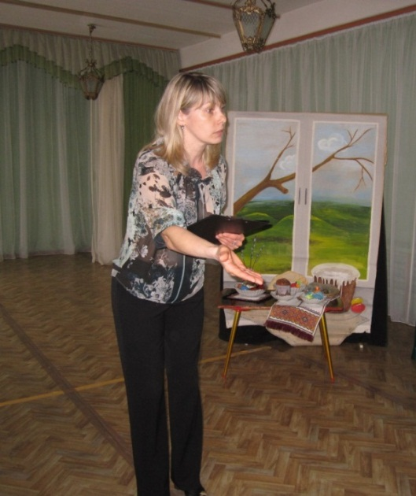После знакомства с играми наших предков, связанных с этим праздником, игроки соревновались в том, чье яйцо дольше прокрутится; пытались угадать в какой шапке находится крашенное яйцо; чье яйцо ближе докатится к белому яйцу; кто быстрее доберется до финиша с яйцом в ложке; катали по очереди яйца с горки.

В завершении праздника каждый участник получил крашенное яйцо.

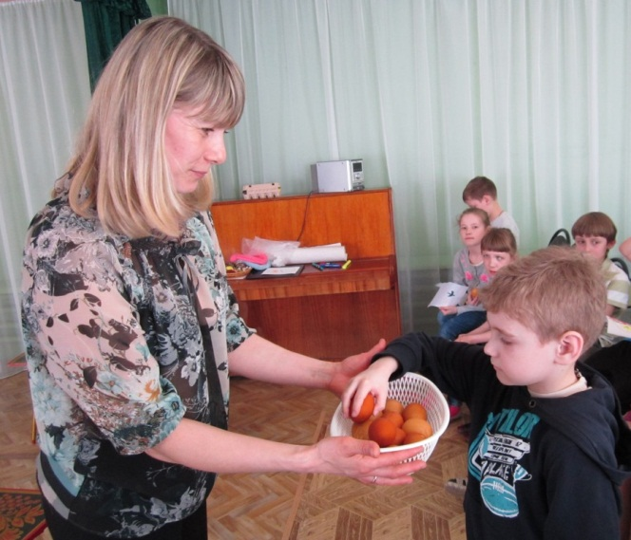

Такие праздники сближают школу и семью. Дети видят единые отношения, где все живут по общечеловеческим нормам.

 Этот праздник - залог мира, источник примирения, поэтому мы должны научиться  прощать обиды, быть милосерднее друг к другу, добрее. Не будет зла в нас, пока мы будем уважать и чтить традиции своего народа.

Материал подготовила воспитатель Волкова Л. А.